<a name="top"></a>

Как поделиться папкой
Экспорт в PDF
<a href='javascript:history.back();'><img src=/lib/exe/fetch.php/level_up.png height=35 width=50></a>
Автор страницы: mihanik
Дата создания: 2021/09/29 13:27

Дано
Есть некая папка в OwnCloud

Надо
Поделиться этой папкой с коллегой.

Решение

Шаг 1.
Кликаем по папке правой кнопкой мыши...
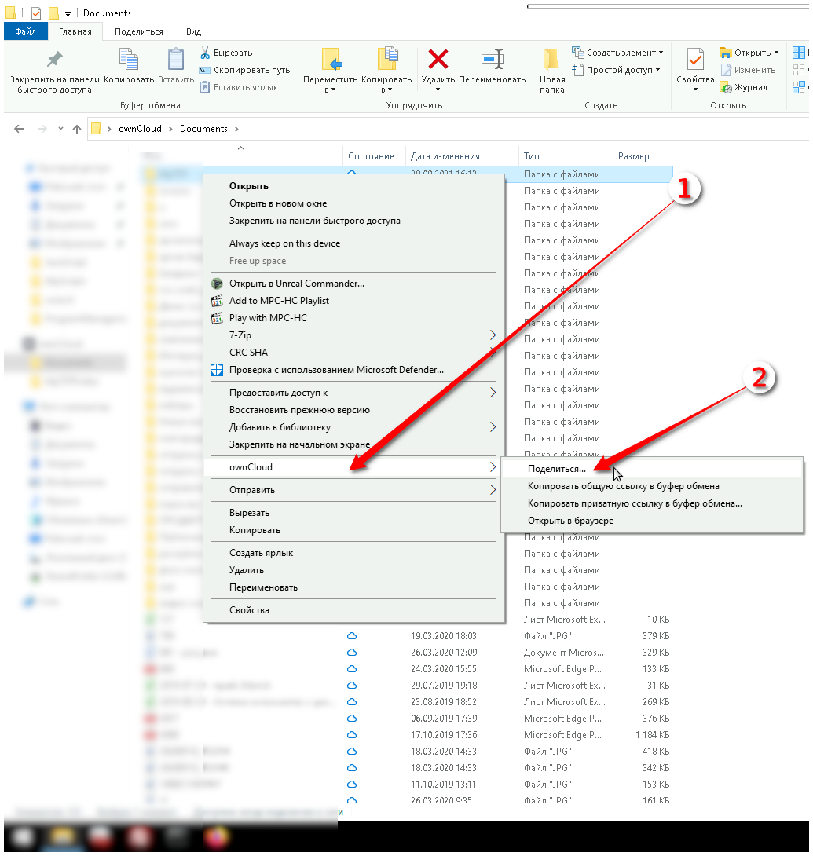

Шаг 2.
Начинаем печатать имя пользователя OwnCloud, потом выбираем его...
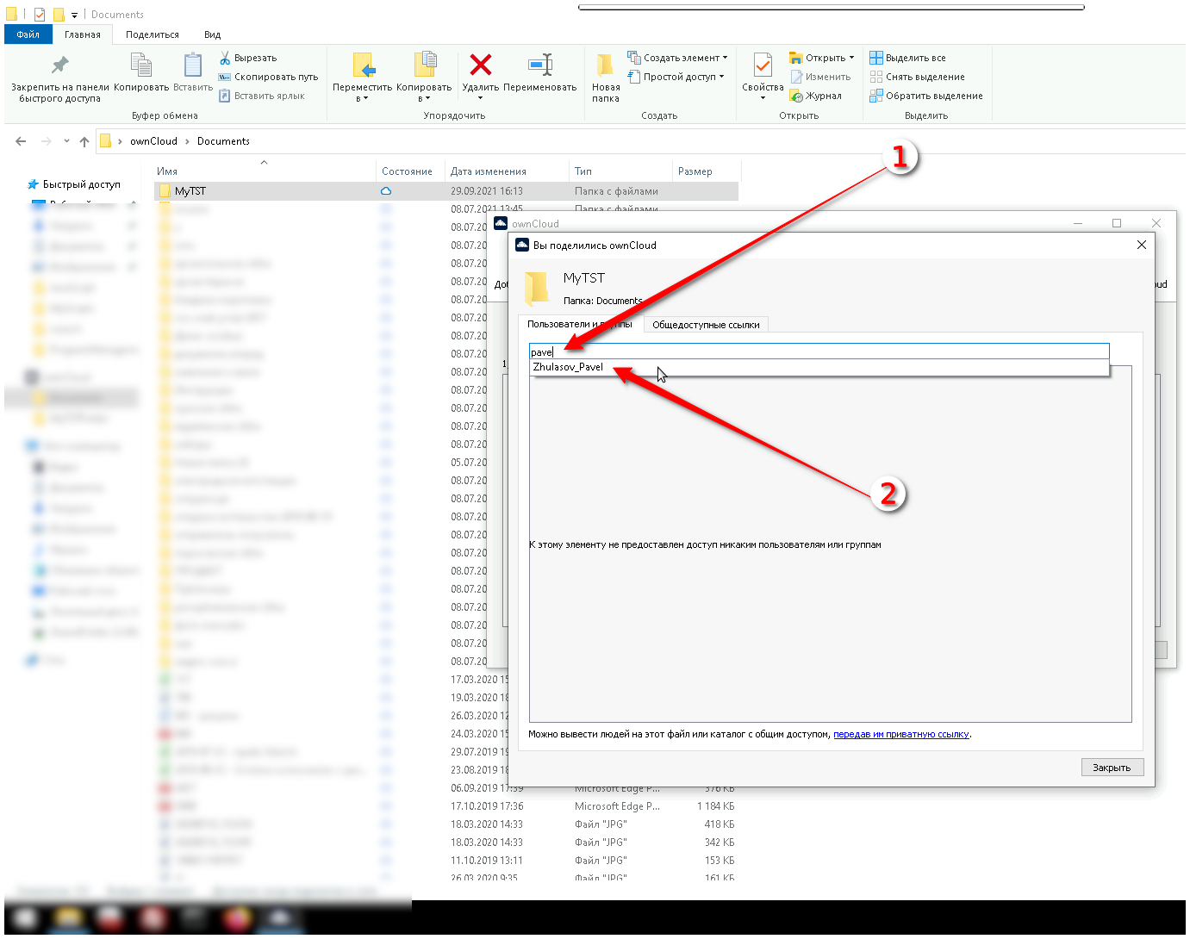

Шаг 3.
Настраиваем права доступа.
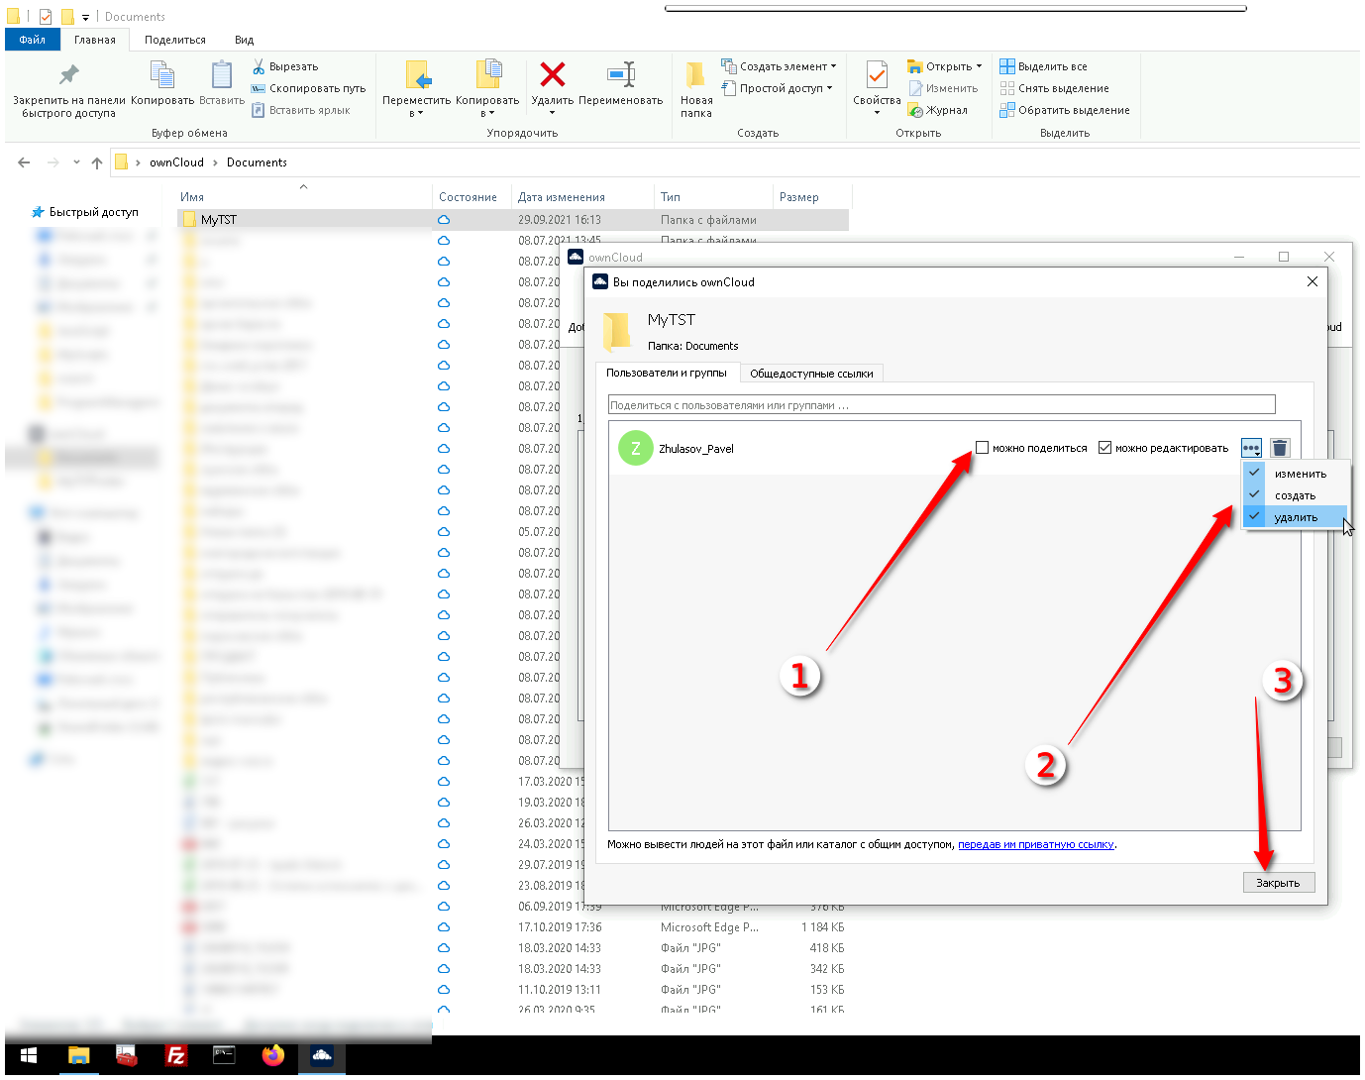

Всё.
⇑ Наверх ⇑
 | В моей WIKI постоянно ведётся какая-то работа со статьями.  Если у вас возникли вопросы или замечания,  можете их отправлять на почту support@mihanik.net

